TUẦN 34
I. Luyện đọc văn bản sau:
BÀI CA MÔI TRƯỜNG
Mẹ! mẹ ơi cô dạy  Bài bảo vệ môi trường  Mỗi khi đi tắm biển  Phải nhớ mang áo phao.  Không làm ồn gây ào  Không vứt rác bừa bãi  Vỏ bim bim bánh kẹo  Vỏ bánh gói, ni lông.  Các bé nhớ nghe không  Phải bỏ vào thùng rác  Bỏ đúng nơi quy định  Để bảo vệ môi trường. | Giữ trong xanh nước biển  Cho không khí trong lành  Cho mực, tôm, cá, ghẹ…  Phát triển và sinh sôi  Cung cấp cho con người  Thức ăn giàu dinh dưỡng.  Đồng thời giúp phát triển  Tiềm lực về giao thông  Đường biển lại hàng không  Tàu bè đi tấp nập  Người du lịch, nghỉ mát  Cảm thấy rất vừa lòng  Biển đẹp, nước lại trong.  Có công của bé đấy  Vì bé nhớ lời cô  Biết bảo vệ môi trường.  Nguyễn Thị Loạt
II. Dựa vào bài đọc, khoanh vào đáp án đúng nhất hoặc làm theo yêu cầu:
1. Khi đi tắm biển, bé cần nhớ mang theo:
A. Bim bim B. Bánh kẹo C. Kính bơi D. Áo phao
2. Vỏ bim bim, bánh kẹo, bánh gói, ni lông phải được bỏ vào đâu?
A. gốc cây B. thùng rác C. túi quần, túi áo.
3. Loài vật nào sau đây được nhắc tới trong đoạn thơ?
A. Mực B. Ốc C. Cua D. Sao biển
4. Tìm trong bài và viết lại lợi ích của biển mang lại cho con người:
…………………………………………………………………………………………
…………………………………………………………………………………………
5. Hãy kể những việc em đã làm để bảo vệ môi trường:
…………………………………………………………………………………………
III. Luyện tập:
5. Tìm trong bài đọc và viết lại:
a. 5 từ chỉ sự vật: ………………………………………………………………………….
b. 5 từ chỉ hoạt động: ……………………………………………………………………..
6. Tô màu vào ô chứa từ ngữ chỉ hành động bảo vệ môi trường:
phân loại rác | trồng cây | đi xe đạp
dùng túi ni-lông | chặt phá rừng | nhặt rác

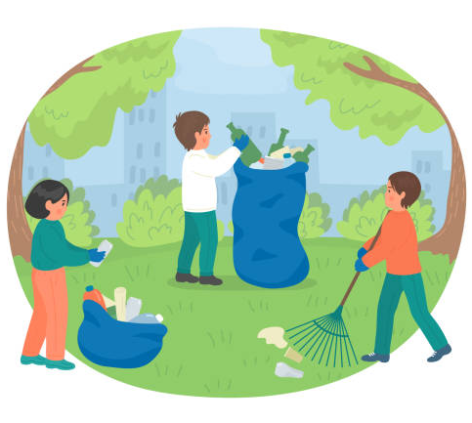
7. Viết câu nêu hoạt động của mỗi người trong tranh:

…………………………………………………………………………………………

…………………………………………………………………………………………

…………………………………………………………………………………………

8. a. Điền vào chỗ chấm r/d/gi:
Khắp .....ừng, đâu cũng có chim đa đa, nhưng chim nhát quá, hễ hơi thấy động là bay nên không thợ săn nào tới gần được để săn bắn. Mèo biết được chuyện đó, bèn nghĩ cách để săn bắt chim đa đa. Vào .....ừng, Mèo cởi nút thắt bao, ….ắc lúa mạch ....a xung quanh, ...ấu ....ây bẫy lẫn trong cỏ, ...ồi núp trong một bụi cây gần đó, nằm ....ình.
(Theo Truyện cổ Grim)
b. Đặt vào chữ in đậm dấu hỏi/ dấu ngã
Làng tôi có luy tre xanh
Có sông Tô Lịch chay quanh xóm làng
Bên bờ vai nhan hai hàng,
Dưới sông cá lội từng đàn tung tăng.

